大型软件工程实训报告
题 目：基于51单片机的超声波测距
教学单位
专 业
班 级
学生姓名
学 号
指导教师
目录
1序言1
1.1选题背景1
1.2选题目的及意义1
1.3 选题完成情况1
2系统总体结构和硬件设计与实现2
2.1需求分析2
对功能的分析2
对性能的分析2
输入输出要求3
2.2系统总体结构4
2.2.1输入输出要求4
2.2.1输入输出要求4
2.3核心部件选型5
2.3.1超声波发射器部件5
2.3.2单片机部件6
2.4系统硬件模块设计与实现8
硬件开发环境简介8
超声波发射器模块硬件设计与实现9
3系统软件设计与实现10
3.1软件开发环境介绍10
3.2系统软件设计原那么和模块划分11
3.2.1软件设计原那么11
3.2.2软件模块划分11
3.3超声波发射模块设计与实现11
3.3.1功能12
3.3.2设计方法〔算法〕12
3.3.3流程逻辑14
3.3.4接口15
3.4中断程序设计及流程15
4实训总结16
5致谢10

1 序言

1.1选题背景
指向性强超声波能量消耗缓慢，在介质中传播较远，因此经常使用，如测距仪和液位测量超声波测距等，可以通过超声波实现。使用超声波检测往往更快速，方便，简单的计算。智能超声波测距仪具有广泛的实际应用，超声波测距仪广泛应用于生活，军事和其他领域，如建筑施工单位的距离测量;汽车倒车防撞系统，潜艇超声波探头定位系统。
这种设计是要求非接触式测距，该设计可广泛用于生活、军事等各个领域，该设计综合运用数电、模电知识实现对超声波发射与接收信号进行控制，计算，处理最后在LED数码管显示。测量范围：0.5m——12.0m,测量精度0.1m，不与被测物体直接接触测量，可显示清晰，稳定的测量结果。

1.2选题目的及意义
由于超声波指向性强，能量消耗缓慢，在介质中传播的距离较远，因而超声波经常用于距离的测量，如测距仪和物位测量仪等都可以通过超声波来实现。利用超声波检测往往比拟迅速、方便、计算简单、易于做到实时控制，并且在测量精度方面能到达工业实用的要求，因此在移动机器人研制上也得到了广泛的应用。
为了使移动机器人能自动避障行走，就必须装备测距系统，以使其及时获取距障碍物的距离信息〔距离和方向〕。本文所介绍的三方向〔前、左、右〕超声波测距系统，就是为机器人了解其前方、左侧和右侧的环境而提供一个运动距离信息。

1.3 选题完成情况
在老师的指导下，研究了声波测距的原理，以及硬件设备的使用方法，以及电路的设计，最主要的是学会了单片机的工作的原理，经过代码设计和电路设计，最后下载到单片机的CPU里。初步完成了测距功能，但是由于受到测距仪气的影响只能测量5米范围内的距离。
虽然这次工程还有很多缺陷，比方程序算法不是太好导致反映比拟慢，但是我相信我会努力做的更好。

2系统总体结构和硬件设计与实现

2.1需求分析

2.1.1对功能的分析
由于超声波指向性强，能量消耗缓慢，在介质中传播的距离较远，因而超声波经常用于距离的测量。利用超声波检测距离，设计比拟方便，计算处理也较简单，并且在测量精度方面也能到达农业生产等自动化的使用要求。超声波发生器可以分为两大类：一类是用电气方式产生超声波，一类是用机械方式产生超声波。电气方式包括压电型、电动型等；机械方式有加尔统笛、液哨和气流旋笛等。它们所产生的超声波的频率、功率、和声波特性各不相同，因而用途也各不相同。目前在近距离测量方面常用的是压电式超声波换能器。根据设计要求并综合各方面因素，本文采用AT89C51单片机作为控制器，用动态扫描法实现LED数字显示，超声波驱动信号用单片机的定时器。

2.1.2对性能的分析
1〕精度
0.07～5.5m
2〕时间特性要求
主程序首先是对系统环境初始化，设置定时器T0工作模式为16位定时计数器模式。置位总中断允许位EA并给显示端口P0和P1清0。然后调用超声波发生子程序送出一个超声波脉冲，为了防止超声波从发射器直接传送到接收器引起的直射波触发，需要延时约0.1 ms〔这也就是超声波测距仪会有一个最小可测距离的原因〕后，才翻开外中断0接收返回的超声波信号。由于采用的是12 MHz的晶 振，计数器每计一个数就是1μs，当主程序检测到接收成功的标志位后，将计数器T0中的数〔即超声波来回所用的时间〕按式〔2〕计算，即可得被测物体与测距仪之间的距离，设计时取20℃时的声速为344 m/s那么有：d=(c×t)/2=172T0/10000cm(2)
其中，T0为计数器T0的计算值。测出距离后结果将以十进制BCD码方式送往LED显示约0.5s，然后再发超声波脉冲重复测量过程。为了有利于程序结构化和容易计算出距离，主程序采用C语言编写。
3〕灵活性
发射器发出的超声波以速度υ在空气中传播，在到达被测物体时被反射返回，由接收器接收，其往返时间为t，由s=vt/2即可算出被测物体的距离。由于超声波也是一种声波，其声速v与温度有关，下表列出了几种不同温度下的声速。在使用时，如果温度变化不大，那么可认为声速是根本不变的。如果测距精度要求很高，那么应通过温度补偿的方法加以校正。
表1-1 超声波波速与温度的关系表
温度〔℃〕 | -30 | -20 | -10 | 0 | 10 | 20 | 30 | 100
声速〔m／s〕 | 313 | 319 | 325 | 323 | 338 | 344 | 349 | 386

2.1.3输入输出要求
〔1〕测量范围：0.07~5.5m。小于3CM是超声波的测量盲区，大于5.5m时测量的距离跳动大，且不够稳定，这是由硬件电路所决定的。
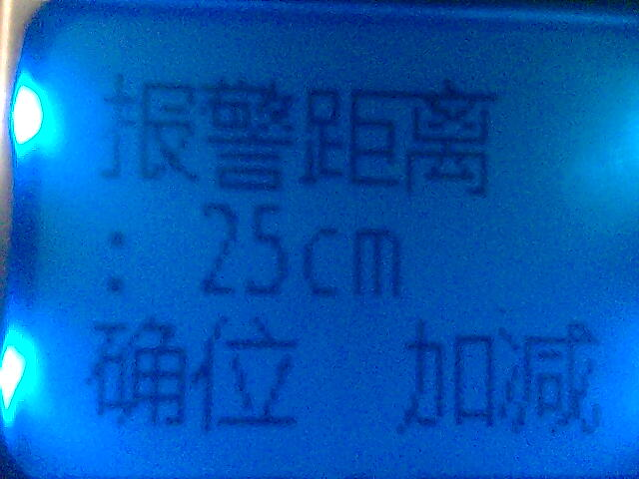〔2〕测量误差：小于0.07M。超声波测距仪在某段距离内测量值等于真实值，当距离小于该段距离时，测量值比真实值小，当距离大于该段距离时，测量值比真实值大，故本测距仪根据实际差值，在软件中采用人工修正距离的方式来减小测量误差。虽然本系统还有测温功能，但不同温度下的人工修正值都不同，如果系统采用温度补偿，这每个温度刻度都需要一组人工修正值，这样工作量将无比庞大，故本系统未采用温度补偿来计算距离。图2-1 显示数据
〔3〕报警方式：LED闪烁提示。LED是5110LCD的四个背光灯，报警距离默认值为15CM，可通过按键设定，〔正对着LCD，从左到右，四个按键的功能分别是：确定、调整/调位、加一、减一〕，当按“调整/调位〞键后，LCD将如右图显示，图中最下面的一行显示的汉字是对应每个按键功能的简称，此时可通过按键调整报警距离，此时按键要长按1S以上才有效。当测得的距离等于、小于设定的报警值时，LED闪烁，距离越小，闪烁的频率越高。
〔4〕其它功能1：超出量程报警。该超声波测距仪最大量程为100CM，当超出量程时，背光LED也会闪烁，超出量程越多，闪得越慢。
〔5〕其它功能2：本测距仪最小测距为3CM，当距离小于、等于10CM时，文字提示“距进入盲区：X-3CM〞X为测得的距离，且LED闪烁提示。
〔6〕其它功能3：当距离大于、等于90CM时，文字提示“距超出量程100-XCM〞 X为测得的距离。

2.2系统总体结构

系统设计原那么
硬件电路的设计主要包括单片机系统及显示电路、超声波发射电路和超声波检测接收电路三局部。单片机采用AT89C51或其兼容系列。采用12MHz高精度的晶振，以获得较稳定时钟频率，减小测量误差。单片机用P1.0端口输出超声波换能器所需的40kHz的方波信号，利用外中断0口监测超声波接收电路输出的返回信号。显示电路采用简单实用的4位共阳LED数码管，段码用74LS244驱动，位码用PNP三极管8550驱动。

系统总体结构
图2-2系统结构电路原理图

2.3核心部件选型

2.3.1 HC-HR04超声波发射器
〔1〕功能：
1〕距离测试；
2〕温度测试；
3〕光亮度测试；
〔2〕参数：
1〕工作电压：4.5V~5.5V。特别说明，绝对不允许超过5.5V
2〕功耗电流：最小1mA，最大20mA
3〕谐振频率：40KHz；
4〕测量温度范围：0℃至+100℃；精度：1℃
5〕测量光照度范围：能测量出明亮和黑暗；
6〕
数据输出方式：iic和uart〔57600bps〕两种方式，用户任选；其中UART方式，是以7个字节为一组，以0x55开头的3个数据是距离数值；以0x66开头的2个数据是温度数据；以0x77开头的2个数据是光照度数据。0x55\0x66\0x77是为区分3个数据而增加的数据头；
7〕时间限制：支持如下2种探测方式；1、持续探测；2、受控间歇探测；
8〕距离数据格式：以毫米为最小数据单位，双字节 16进制传输，前高后低；
9〕温度数据格式：以摄氏度为最小数据单位，单字节 16进制传输；
10〕光照数据格式：单字节16进制传输；光线暗时数值大，光线亮时数值小；
11〕工作温度范围：0℃至+100℃
12〕存放温度：-40℃至+120℃
13〕外形尺寸：48mm*39mm*22mm〔H〕
14〕固定孔尺寸3*Φ3mm间距：10mm
〔3〕特点：由于超声波测距的性能与被测物外表材料有很大关系，如毛料、布料对超声波的反射率很小，会严重影响测量结果

2.3.2单片机部件
〔1〕芯片类：
1〕单片机：我们标配的是STC89C54RC+
2〕AD-DA芯片：PCF8591T
3〕温度传感器：1-WIRE协议控制芯片DS18B20
4〕红外接头：PC 838(配合遥控器做解码试验〕
5〕时钟芯片：SPI协议控制芯片DS1302
6〕储存芯片：I2C协议控制芯片AT24C02
7〕通讯芯片：MAX232
8〕USB转串口芯片：PL2303HX
9〕达林顿管：ULN2003(驱动步进电机，直流电机，继电器，蜂鸣器〕
10〕三态缓冲门电路：74HC245
11〕三八译码器：74HC138
12〕锁存器：74HC573
13〕稳压芯片：7805、LM1117-3.3
〔2〕显示类：
1〕彩屏液晶：LED全彩屏采用红、绿、蓝三色发光管，每种管各256级灰度构成了16,777,216种颜色。
2〕八位LED灯：它是一种基于半导体PN结形成的用微弱的电能就能发光的高效固态光源，在一定的正向偏置电压和注入电流下，注入P区的空穴和注入N区的电子在扩散至有源区后经辐射复合而发出光子，将电能直接转化为光能。
3〕八位共阴数码管：按发光二极管单元连接方式分为共阳极数码管和共阴极数码管。共阳数码管是指将所有发光二极管的阳极接到一起形成公共阳极(COM)的数码管，共阳数码管在应用时应将公共极COM接到+5V，当某一字段发光二极管的阴极为低电平时，相应字段就点亮，当某一字段的阴极为高电平时，相应字段就不亮。
〔3〕硬件说明：
1〕LED：接P0口
2〕点阵：阳极通过74HC573接P0口，阴极接P2口
3〕数码管：段码通过74HC573接P0口，位选码通过74HC138接P2.0,P2.1,P2.2
4〕1602液晶：RS接P2.5，R/W接P2.6,E 接P2.7，数据口接P0
5〕12864 液晶：RS 接P2.5,R/2 接P2.6,E 接P2.7，数据口接P0，PSB 接2.4，RST接2.2
6〕独立按键：分别接P3.2,P3.3,P3.4
7〕矩阵键盘: 接P1口
8〕时钟芯片DS1302：SCLK接P1.6,RST接P1.7，I/O接P3.5
9〕储存芯片AT24C02:SCLK接P1.5，SDA接P3.6
10〕通讯芯片MAX232：接P3.0,P3.1
11〕USB转串口芯片PL2303：接P3.0,P3.1(注：这里有跳线帽进行选择)
12〕红外解码芯片：接P3.3
13〕PS2接口：连接P1.6,P1.7
14〕SD卡座接口：接P1.0,P1.1,P1.2,P1.3
15〕AD/DA芯片PCF8591T：接P1.5,P3.6
16〕继电器，蜂鸣器，步进电机，直流电机：最好用P1口控制。

2.4系统硬件模块设计与实现

硬件开发环境简介
〔1〕单片机仿真器：
1〕可以仿真63K程序空间,接近64K的16位地址空间。
2〕可以仿真64Kxdata空间,全部64K的16位地址空间。
3〕可以真实仿真全部32条IO脚。
4〕完全兼容keilC51 UV2调试环境,可以通过UV2环境进行单步,断点,全速等操作。
5〕可以使用C51语言或者ASM汇编语言进行调试 。
6〕可以非常方便地进行所有变量观察,包括鼠标取值观察,即鼠标放在某变量上就会立即显示出它此的值。
7〕可选择使用用户晶振，支持0－40MHZ晶振频率。
8〕片上带有768字节的xdata,您可以在仿真时选择使用他们,进行xdata的仿真。
9〕可以仿真双DPTR指针。
10〕可以仿真去除ALE信号输出。
11〕自适应300-38400bps的所有波特率通讯。
12〕体积非常细小,非常方便插入到用户板中。插入时紧贴用户板,没有连接电缆,这样可以有效地 减少运行中的干扰,防止仿真时出现莫名其妙的故障。
13〕仿真插针采用优质镀金插针,可以有效地防止日久生锈,附赠优质园脚IC插座，保护仿真插针，同时不会损坏目标板上的插座。
14〕仿真时监控和用户代码别离,不可能产生不能仿真的软故障。
15〕RS-232接口不计本钱采用MAX202集成电路,串行通讯稳定可靠,绝非一般三极管的简易电路可比。
〔2〕电路图如下：
图2-4 STC11F04E单片机最小系统电路按键电路/NOKIA 5110LCD显示电路
图2-5 程序下载电路电源电路/指示灯电路
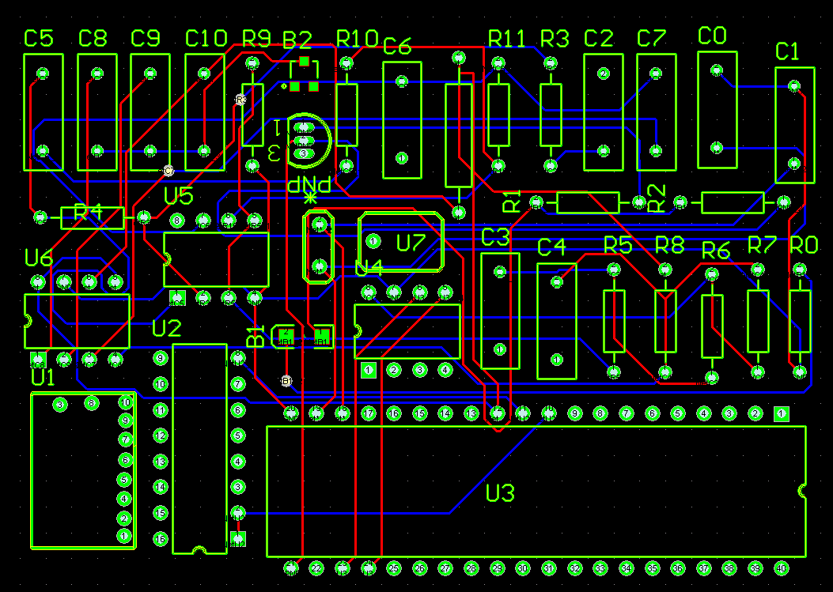图2-6超声波测距电路幅员

超声波发射器模块硬件设计与实现
硬件电路的设计主要包括单片机系统及显示电路、超声波发射电路和超声波检测接收电路三局部。单片机采用AT89C51或其兼容系列。采用12MHz高精度的晶振，以获得较稳定时钟频率，减小测量误差。单片机用P1.0端口输出超声波换能器所需的40kHz的方波信号，利用外中断0口监测超声波接收电路输出的返回信号。显示电路采用简单实用的4位共阳LED数码管，段码用74LS244驱动，位码用PNP三极管8550驱动。
图2-8超声波发送电路图2-9超声波接收电路
图2-10温度检测电路/日期时间电路/外部存储电路

3 系统软件设计与实现

3.1系统软件开发环境介绍
〔1〕系统概述
Keil
以上内容仅为本文档的试下载部分，为可阅读页数的一半内容。如要下载或阅读全文，请访问：https://d.book118.com/108045114142006027

